MySQL课程设计报告

课程名称 数据库课程设计
设计题目 MySQL的学生成绩管理系统、学生选课系统和学生
签到系统的设计与实现，Java实现前端
制作时间 2020.12. 20-2020.12.24
姓 名 xxx
专业班级 xxx
学 号 xxx
指导老师 xxx

目 录

学生管理系统设计与实现 IV
摘 要： IV
关键词：模块化；数据库；数据库管理系统 V
1 引 言 1
2程序的主要功能 2
3 程序运行平台 2
4 总体设计 3
5 数据库设计 3
5.1数据库概念设计 3
5.2表结构 4
6 模块分析 和界面设计 6
7作业完成报告 18
8结论 23

学生管理系统设计与实现

摘 要：
随着学校的规模不断扩大，学生数量急剧增长，需要管理的各种信息也成倍增加。同时由于计算机和网络技术的普及，
本系统主要实现了对高校从学生学籍信息录入、到学生成绩管理。其主要描述系统主界面的设计、主菜单的设计、用户验证、修改密码、课程管理、学生信息管理等一系列功能整个系统从操作简便、灵活、实用的目的要求出发完成学生信息管理系统全过程。整个系统实现了学生信息查询、浏览；教师信息查询、添加、修改、删除；系统管理的一系列功能。

学生信息管理系统是利用JDK 1.8作为编译环境。使用MyEclipse 8.5作为集成开发环境，使用MySQL5.5作为后台数据存储，Navicat for MySQL11.1.13作为MySQL可视化管理工具。学校管理人员可以通过该系统方便、快速、有效的管理学生信息。

关键词：学生信息 设计 实现 系统功能

1 引 言
1.1 系统概况
学生信息管理系统（Student Information Management System）,以下简称SIMS，是针对学校人事处的大量业务处理工作而开发的管理软件，是典型的管理信息系统（Management Information System）。它是一个教育单位不可缺少的部分,它的内容对于学校的决策者和管理者来说都至关重要,它能够为用户提供充足的信息和快捷的查询手段。能有效的帮助学校和老师掌握学生的情况，为学生提供成绩跟课程方面的查询。在传统模式下利用人工进行学生信息管理，存在着较多的缺点，如：效率底，保密性差，时间一长将产生大量的文件和数据，更不便于查找，更新，维护等。诸如这些情况，令学校管理者对学生的信息管理带来了很大困难，严重影响了教育工作者的工作效率。随着科学技术的不断提高,计算机科学日渐成熟, 使用日趋成熟的计算机技术来代替传统的人工模式，来实现学生信息的现代化管理，其强大的功能已为人们深刻认识,它已进入人类社会的各个领域并发挥着越来越重要的作用。作为计算机应用的一部分,使用计算机对学生信息进行管理,具有着手工管理所无法比拟的优点.例如:检索迅速、查找方便、易修改、可靠性高、存储量大、数据处理快捷、保密性好、寿命长、成本低、便于打印等。这些优点能够极大地提高学生信息管理的效率,也是学校的科学化、正规化管理,与世界接轨的重要条件。用计算机制作的学生信息管理系统还可以通过功能强大的Internet网及时的向学生的家长传递该生在校的最新成绩，有助于学校与家长的信息互动，为更好地把握学校的教育方针一定的促进作用！因此，开发这样一套管理软件成为很有必要的事情。
本次设计前台使用JDK开发工具、MyEclipse开发环境开发的，后台数据库采用Microsoft SQL Server 2005，利用JDBC将前台和后台连接起来，构成了一个完整的学生信息管理系统。使得学校学生与学校管理者方便快捷的查找等一系列的操作。

1.2 系统背景和建设意义
作为计算机应用的一部分,使用计算机对学校的各类信息进行管理,具有手工管理所无法比拟的优点.例如:检索迅速、查询方便、效率高、可靠性好、存储量大、保密性好、寿命长、成本低等。这些优点能够极大地提高学校信息管理的效率,也是一个单位科学化、正规化管理,与世界接轨的重要条件。
学生信息管理系统必定是一个教育单位不可缺少的部分。一个功能齐全、简单易用的信息管理系统不但能有效地减轻学校相关工作人员的工作负担，它的内容对于学校的决策者和管理者来说都至关重要。所以学生信息管理系统应该能够为用户提供充足的信息和快捷的查询手段。
现阶段，学校与官方教育机构在研制和应用各种学生信息管理系统的体系和方式方法上，大都采用传统的工本信息管理模式。在此体系的统筹策划和实际操纵下，若要进行诸项信息管理工作，比如，组织一次学生信息录入、信息审核校对、定向信息的调入抽取、数据统计和实时查询等等系列过程，要有几个必需的“人工”操作程序步骤，即人工制表、人工信息录入、人工校对、人工调取、人工统计和人工查询等。显然，随着学生信息类型的不断增加、更新和转换及学生信息管理要求的不断提高，日益强调“综合型服务”、“高效性办公”、“实时性信息处理”，学校领导、教师、技术人员和信息管理人员的工作量将会越来越大，并且诸项工作必将是十分繁琐、极易出错和误差率高的事情，可以说传统的信息管理方式已经不能适应学校现代科学管理体系的需要。调研表明，虽然不少院校已经成功运用了计算机领域技术来管理教务教学工作，但因相关管理人员的技能水平和技术要求均不高，很大程度上，工作者还是利用Microsoft系列office文档办公软件（Microsoft word、Microsoft power point、Microsoft Access及Microsoft Excel等）来完成报表，这样低水平运作的办公方式和办事效率着实给实时信息查询和信息统计造成了诸多不便。

1.3目的与分析
人们现在越来越注重精神上的满足，排除了学习读书等消遣方式之外，外出参加旅游和组织聚餐也成为当下放松心情，缓解压力的重要环节。因此对学生的入住情况和餐饮服务质量的及时了解是十分有必要的。而且随着顾客对学生的需求越来大，和学生有关的信息也就越来越多，单靠人力已经无法完成必要的信息记忆和信息整理，由此得出，我们必须要一套完善的学生管理系统满足顾客的需求，提供对学生管理的效率。学生管理系统可以帮助我们完成对信息的有效存储和永不丢失，也能对信息进行有效整理，极大缓解了人员的工作负担。而且能够知道所需要的具体信息，执行效率也是非常方便快捷，几乎不会出错。以上种种可以看出来，通过使用学生管理系统能够更加有效的对学生进行管理和有效的进行信息处理，这样就可以达到员工福利的目的，缓解了雇职人员之间的矛盾，减少了学生管理的成本。
2程序的主要功能
1、系统管理员：包含的数据项用户名，密码。
2、班级管理：包含的数据项有班级编号、班级名称、班级信息介绍。
3、学生信息：包含的数据项有学生编号、学生姓名、所属班级、学生性别、登录密码。
4、教师管理：包含的数据项有教师ID、教师姓名、教师性别、教师职称、教师年龄、登录密码。
5、选课管理：包含的数据项有选课编号、学生姓名、课程名称。
6、签到管理：包含的数据项有签到ID、学生姓名、课程名称、签到时间。
7、签到统计：包含的数据项有课程名称、签到人数、缺席人数、选课人数、日期。
8、成绩管理：包含的数据项有成绩ID、学生姓名、课程名称、成绩。

3 程序运行平台
编程工具：eclipse
编程语言： JAVA
数据库：MYSQL ，Navicat for MySQL
具体操作如下：具体操作如下：新建StudentInfo项目，然后再编写相应的java文件，再编译，链接，执行等，用户就可登录进该系统进行相应的操作。

4 总体设计

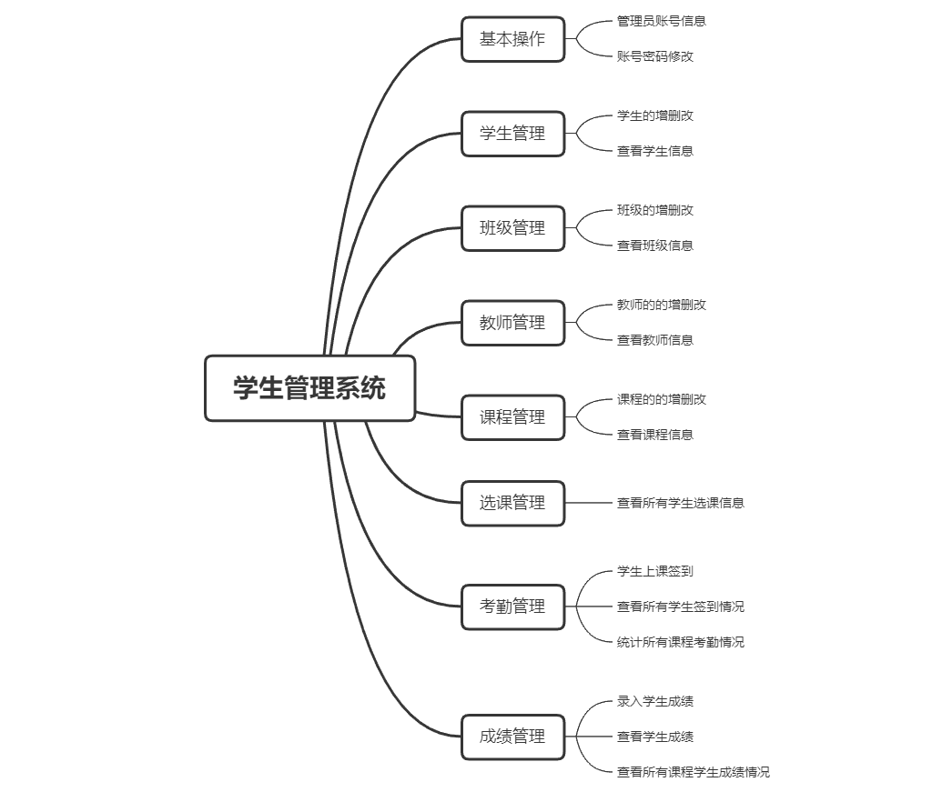
图4.1 系统总体框架图

5 数据库设计
数据库设计是要在一个给定的应用环境（DBMS）中，通过合理的逻辑设计和有效的物理设计，构造较优的数据库模式、子模式，建立数据库和设计应用程序，满足用户的各种信息需求。

5.1数据库概念设计
在数据库设计中，先要对系统分析所得的数据字典中的数据存储进行分析，然后得出系统的关系模式，可以采用实体——联系图（简称E——R图）的方法进行数据结构的描述。E——R图由实体、属性、联系三部分组成。
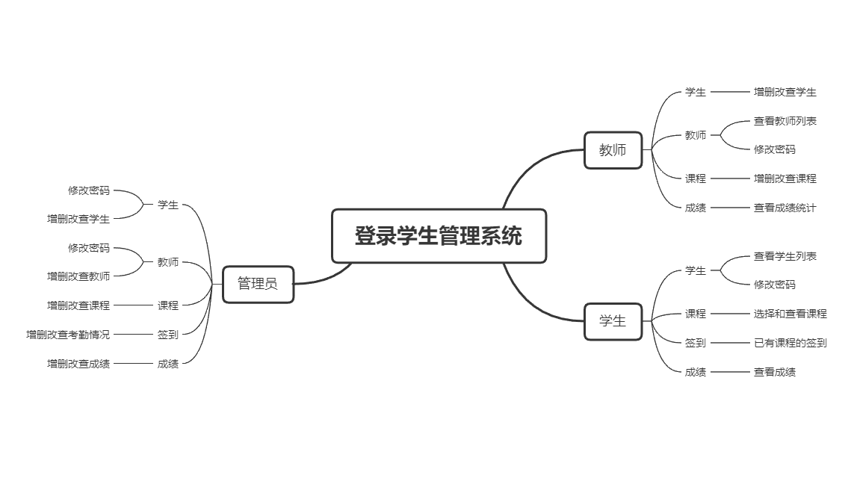

图<5.1.> 学生信息系统E-R图

5.2表结构
(1)管理员信息表主要记录了管理员基本信息，表结构如表5.2.1表示
表5.2.1管理员信息表（s_admin）
列名 | 数据类型 | 长度 | 允许空 | 是否主键 | 说明
id | int | 5 | 否 | 是 | 编号
name | varchar | 32 | 否 | 否 | 姓名
password | varchar | 32 | 否 | 否 | 密码
createData | datetime | 0 | 否 | 否 | 创建日期

(2)学生信息表主要记录了学生基本信息，表结构如表5.2.2表示

表5.2.2学生信息表（s_student）
列名 | 数据类型 | 长度 | 允许空 | 是否主键 | 说明
id | int | 5 | 否 | 是 | 编号
name | varchar | 32 | 否 | 否 | 姓名
classId | int | 5 | 否 | 否 | 班级编号
password | varchar | 32 | 否 | 否 | 密码
sex | varchar | 8 | 否 | 否 | 性别

(3)教师信息表主要是记录了教师的基本信息，表结构如图5.2.3所示
表5.2.3教师信息表（s_teacher）
列名 | 数据类型 | 长度 | 允许空 | 是否主键 | 说明
id | int | 5 | 否 | 是 | 编号
name | varchar | 32 | 否 | 否 | 姓名
sex | varchar | 5 | 否 | 否 | 性别
title | varchar | 32 | 否 | 否 | 职称
age | int | 5 | 否 | 否 | 年龄
password | varchar | 32 | 否 | 否 | 密码

(4)班级信息表主要是记录了班级的基本信息，表结构如图5.2.4所示
表5.2.4班级信息表（s_class）
列名 | 数据类型 | 长度 | 允许空 | 是否主键 | 说明
id | int | 5 | 否 | 是 | 编号
name | varchar | 32 | 否 | 否 | 班级名称
info | varchar | 256 |  | 否 | 班级信息介绍
(5)课程信息表主要是记录了课程的基本信息，表结构如图5.2.5
表5.2.5课程信息表（s_course）
列名 | 数据类型 | 长度 | 允许空 | 是否主键 | 说明
id | int | 5 | 否 | 是 | 编号
name | varchar | 32 | 否 | 否 | 课程名称
teacher_id | int | 5 | 否 | 否 | 教师编号
max_student_num | int | 3 | 否 | 否 | 最大选课人数
info | varchar | 512 |  | 否 | 课程介绍
selected_num | int | 3 | 否 | 否 | 所选数量
(6)学生成绩表主要是记录了学生的成绩信息，表结构如5.2.6所示。
表5.2.6学生成绩表（s_score）
列名 | 数据类型 | 长度 | 允许空 | 是否主键 | 说明
id | int | 5 | 否 | 是 | 编号
student_id | int | 5 | 否 | 否 | 学生编号
course_id | int | 5 | 否 | 否 | 课程编号
score | int | 3 | 否 | 否 | 分数

(7)所选课程表主要是记录了学生的所选课程信息，表结构如图5.2.7所示。
表5.2.7所选课程表（s_selected_course）
列名 | 数据类型 | 长度 | 允许空 | 是否主键 | 说明
id | int | 5 | 否 | 是 | 编号
student_id | int | 5 | 否 | 否 | 学生编号
course_id | int | 5 | 否 | 否 | 课程编号
(8)考勤表主要是记录了学生的考勤信息，表结构如图5.2.8示。
表5.2.8考勤表（s_attendance）
列名 | 数据类型 | 长度 | 允许空 | 是否主键 | 说明
id | Int | 4 | 否 | 是 | 编号
student_id | varchar | 50 | 否 | 否 | 学生编号
course_id | varchar | 50 | 否 | 否 | 课程编号
attendance_date | varchar | 50 | 否 | 否 | 考勤时间

6 模块分析和界面设计
6．1系统登陆页面实现
1.描述：每个用户都需要相应的账号和密码进行登录。这样，不会因为随意登录操作系统而造成系统混乱。在系统设计之初，给出了管理员账号。
2.下面展示了程序的运行效果如图6.1所示：
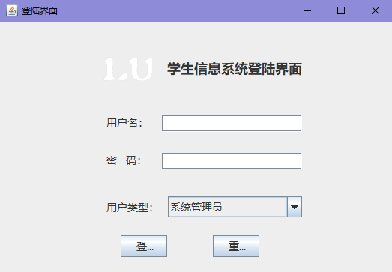
图6.1统登录页面

图6.2管理员登录页面

图6.3教师登录页面

图6.4学生登录页面

代码说明：
因此报告主要为MySQL课程设计，不在此过多展示JAVA前端报告，sql代码全部展示，Java只展示如何连接数据库部分：

Java代码（数据库的链接）：
package com.artisan.util;

import java.sql.Connection;
import java.sql.DriverManager;
import java.sql.SQLException;

public class DbUtil {
private String dbUrl="jdbc:mysql://localhost:3308/mysql作业?useUnicode=true&characterEncoding=utf8"; // 数据库连接地址
private String dbUserName="root"; // 用户名
private String dbPassword="422227"; // 密码
private String jdbcName="com.mysql.jdbc.Driver"; // 驱动名称
/**
* 获取数据库连接
* @return
* @throws Exception
*/
public Connection getCon(){
try {
Class.forName(jdbcName);
} catch (ClassNotFoundException e) {
// TODO Auto-generated catch block
e.printStackTrace();
}
Connection con = null;
try {
con = DriverManager.getConnection(dbUrl, dbUserName, dbPassword);
} catch (SQLException e) {
// TODO Auto-generated catch block
e.printStackTrace();
}
return con;
}
/**
* 关闭数据库连接
* @param con
* @throws Exception
*/
public void closeCon(Connection con)throws Exception{
if(con!=null){
con.close();
}
}
public static void main(String[] args) {
DbUtil dbUtil=new DbUtil();
try {
dbUtil.getCon();
System.out.println("数据库连接成功！");
} catch (Exception e) {
// TODO Auto-generated catch block
e.printStackTrace();
System.out.println("数据库连接失败");
}
}
}
SQL语句代码：
/*
Navicat MySQL Data Transfer

Source Server : MySQL
Source Server Version : 50537
Source Host : localhost:3308
Source Database : db_student

Target Server Type : MYSQL
Target Server Version : 50537
File Encoding : 65001

Date: 2020-12-24 03:53:14
*/

SET FOREIGN_KEY_CHECKS=0;

-- ----------------------------
-- Table structure for s_admin
-- ----------------------------
DROP TABLE IF EXISTS `s_admin`;
CREATE TABLE `s_admin` (
`id` int(5) NOT NULL AUTO_INCREMENT,
`name` varchar(32) NOT NULL,
`password` varchar(32) NOT NULL,
`createDate` datetime NOT NULL,
PRIMARY KEY (`id`)
) ENGINE=InnoDB AUTO_INCREMENT=3 DEFAULT CHARSET=utf8;

-- ----------------------------
-- Records of s_admin
-- ----------------------------
INSERT INTO `s_admin` VALUES ('1', '李海光', '422227', '2020-12-23 14:24:09');
INSERT INTO `s_admin` VALUES ('2', '杨庚宇', '2', '2020-12-24 01:56:38');

-- ----------------------------
-- Table structure for s_attendance
-- ----------------------------
DROP TABLE IF EXISTS `s_attendance`;
CREATE TABLE `s_attendance` (
`id` int(11) NOT NULL AUTO_INCREMENT,
`student_id` int(11) NOT NULL,
`course_id` int(11) NOT NULL,
`attendance_date` varchar(12) NOT NULL,
PRIMARY KEY (`id`),
KEY `student_attendance_foreign` (`student_id`),
KEY `course_attendance_foreign` (`course_id`),
CONSTRAINT `course_attendance_foreign` FOREIGN KEY (`course_id`) REFERENCES `s_course` (`id`),
CONSTRAINT `student_attendance_foreign` FOREIGN KEY (`student_id`) REFERENCES `s_student` (`id`)
) ENGINE=InnoDB AUTO_INCREMENT=28 DEFAULT CHARSET=utf8;

-- ----------------------------
-- Records of s_attendance
-- ----------------------------
INSERT INTO `s_attendance` VALUES ('1', '1', '1', '');
INSERT INTO `s_attendance` VALUES ('2', '1', '2', '0');

-- ----------------------------
-- Table structure for s_class
-- ----------------------------
DROP TABLE IF EXISTS `s_class`;
CREATE TABLE `s_class` (
`id` int(5) NOT NULL AUTO_INCREMENT,
`name` varchar(32) NOT NULL,
`info` varchar(256) DEFAULT NULL,
PRIMARY KEY (`id`)
) ENGINE=InnoDB AUTO_INCREMENT=10 DEFAULT CHARSET=utf8;

-- ----------------------------
-- Records of s_class
-- ----------------------------
INSERT INTO `s_class` VALUES ('1', '计应1901班', '1班1班，我是1班。再说一遍，我是1班！');
INSERT INTO `s_class` VALUES ('2', '计应1902班', '2班2班，我是2班。再说一遍，我是2班！');
INSERT INTO `s_class` VALUES ('3', '计应1903班', '3班3班，我是3班。再说一遍，我是3班！');
INSERT INTO `s_class` VALUES ('4', '计应1903班', '4班4班，我是4班。再说一遍，我是4班！');
INSERT INTO `s_class` VALUES ('5', '计应1904班', '5班5班，我是5班。再说一遍，我是5班！');

-- ----------------------------
-- Table structure for s_course
-- ----------------------------
DROP TABLE IF EXISTS `s_course`;
CREATE TABLE `s_course` (
`id` int(5) NOT NULL AUTO_INCREMENT,
`name` varchar(32) NOT NULL,
`teacher_id` int(5) NOT NULL,
`max_student_num` int(3) NOT NULL,
`info` varchar(512) DEFAULT NULL,
`selected_num` int(3) NOT NULL DEFAULT '0',
PRIMARY KEY (`id`),
KEY `teacher_foreign` (`teacher_id`),
CONSTRAINT `teacher_foreign` FOREIGN KEY (`teacher_id`) REFERENCES `s_teacher` (`id`)
) ENGINE=InnoDB AUTO_INCREMENT=7 DEFAULT CHARSET=utf8;

-- ----------------------------
-- Records of s_course
-- ----------------------------
INSERT INTO `s_course` VALUES ('1', 'MySQL数据库', '1', '60', '很重要哦，必拿满分！', '0');
INSERT INTO `s_course` VALUES ('2', 'JavaScript开发', '2', '60', '网页设计的辅助在我看来', '0');
INSERT INTO `s_course` VALUES ('3', '网页设计', '4', '60', '建设了第一个自己的网站：littleugly.cn', '0');
INSERT INTO `s_course` VALUES ('4', 'Linux', '6', '60', '学习一门新系统，为以后云服务器打下基础', '0');
INSERT INTO `s_course` VALUES ('5', '计算机网络基础', '3', '60', '网络的常识课', '0');

-- ----------------------------
-- Table structure for s_score
-- ----------------------------
DROP TABLE IF EXISTS `s_score`;
CREATE TABLE `s_score` (
`id` int(5) NOT NULL AUTO_INCREMENT,
`student_id` int(5) NOT NULL,
`course_id` int(5) NOT NULL,
`score` int(3) NOT NULL,
PRIMARY KEY (`id`),
KEY `student_score_foreign` (`student_id`),
KEY `course_id_score_foreign` (`course_id`),
CONSTRAINT `course_id_score_foreign` FOREIGN KEY (`course_id`) REFERENCES `s_course` (`id`),
CONSTRAINT `student_score_foreign` FOREIGN KEY (`student_id`) REFERENCES `s_student` (`id`)
) ENGINE=InnoDB AUTO_INCREMENT=16 DEFAULT CHARSET=utf8;

-- ----------------------------
-- Records of s_score
-- ----------------------------

-- ----------------------------
-- Table structure for s_selected_course
-- ----------------------------
DROP TABLE IF EXISTS `s_selected_course`;
CREATE TABLE `s_selected_course` (
`id` int(5) NOT NULL AUTO_INCREMENT,
`student_id` int(5) DEFAULT NULL,
`course_id` int(5) DEFAULT NULL,
PRIMARY KEY (`id`),
KEY `student_foreign` (`student_id`),
KEY `course_foreign` (`course_id`),
CONSTRAINT `course_foreign` FOREIGN KEY (`course_id`) REFERENCES `s_course` (`id`),
CONSTRAINT `student_foreign` FOREIGN KEY (`student_id`) REFERENCES `s_student` (`id`)
) ENGINE=InnoDB AUTO_INCREMENT=26 DEFAULT CHARSET=utf8;

-- ----------------------------
-- Records of s_selected_course
-- ----------------------------
INSERT INTO `s_selected_course` VALUES ('1', '1', '1');
INSERT INTO `s_selected_course` VALUES ('2', '1', '2');
INSERT INTO `s_selected_course` VALUES ('3', '1', '3');
INSERT INTO `s_selected_course` VALUES ('4', '1', '4');
INSERT INTO `s_selected_course` VALUES ('5', '1', '5');
INSERT INTO `s_selected_course` VALUES ('6', '2', '1');
INSERT INTO `s_selected_course` VALUES ('7', '2', '5');
INSERT INTO `s_selected_course` VALUES ('8', '3', '1');
INSERT INTO `s_selected_course` VALUES ('9', '4', '2');
INSERT INTO `s_selected_course` VALUES ('10', '5', '5');
INSERT INTO `s_selected_course` VALUES ('11', '6', '3');
INSERT INTO `s_selected_course` VALUES ('12', '6', '4');
INSERT INTO `s_selected_course` VALUES ('13', '7', '1');

-- ----------------------------
-- Table structure for s_student
-- ----------------------------
DROP TABLE IF EXISTS `s_student`;
CREATE TABLE `s_student` (
`id` int(5) NOT NULL AUTO_INCREMENT,
`name` varchar(32) NOT NULL,
`classId` int(5) NOT NULL,
`password` varchar(32) NOT NULL,
`sex` varchar(8) NOT NULL,
PRIMARY KEY (`id`),
KEY `new` (`classId`) USING BTREE,
CONSTRAINT `class_foreign` FOREIGN KEY (`classId`) REFERENCES `s_class` (`id`)
) ENGINE=InnoDB AUTO_INCREMENT=8 DEFAULT CHARSET=utf8;

-- ----------------------------
-- Records of s_student
-- ----------------------------
INSERT INTO `s_student` VALUES ('1', '王忠楠', '3', '1', '女');
INSERT INTO `s_student` VALUES ('2', '闫松', '2', '2', '男');
INSERT INTO `s_student` VALUES ('3', '李宜之', '3', '3', '男');
INSERT INTO `s_student` VALUES ('4', '金梓恺', '4', '4', '男');
INSERT INTO `s_student` VALUES ('5', '刘瑞奇', '5', '5', '男');
INSERT INTO `s_student` VALUES ('6', '王天', '3', '6', '女');
INSERT INTO `s_student` VALUES ('7', '高尔鑫', '1', '7', '男');

-- ----------------------------
-- Table structure for s_teacher
-- ----------------------------
DROP TABLE IF EXISTS `s_teacher`;
CREATE TABLE `s_teacher` (
`id` int(5) NOT NULL AUTO_INCREMENT,
`name` varchar(32) NOT NULL,
`sex` varchar(5) NOT NULL,
`title` varchar(32) NOT NULL,
`age` int(5) NOT NULL,
`password` varchar(32) NOT NULL,
PRIMARY KEY (`id`)
) ENGINE=InnoDB AUTO_INCREMENT=7 DEFAULT CHARSET=utf8;

-- ----------------------------
-- Records of s_teacher
-- ----------------------------
INSERT INTO `s_teacher` VALUES ('1', '刘利平', '女', '数据库教师', '40', '1');
INSERT INTO `s_teacher` VALUES ('2', '母俐丽', '女', 'JavaScript教师', '40', '2');
INSERT INTO `s_teacher` VALUES ('3', '鲁小利', '女', '计算机网络基础教师', '40', '3');
INSERT INTO `s_teacher` VALUES ('4', '邵兰洁', '女', '网页设计教师', '40', '4');
INSERT INTO `s_teacher` VALUES ('5', '杨庚宇', '男', '校长', '40', '5');
INSERT INTO `s_teacher` VALUES ('6', '张秋菊', '女', 'Linux教师', '40', '6');

-- ----------------------------
-- View structure for 查看当前所有学生性别和所在班级，并显示该班级简介
-- ----------------------------
DROP VIEW IF EXISTS `查看当前所有学生性别和所在班级，并显示该班级简介`;
CREATE ALGORITHM=UNDEFINED DEFINER=`root`@`localhost` SQL SECURITY DEFINER VIEW `查看当前所有学生性别和所在班级，并显示该班级简介` AS select `s_student`.`sex` AS `sex`,`s_student`.`name` AS `name`,`s_student`.`id` AS `id`,`s_class`.`info` AS `info` from (`s_student` join `s_class` on((`s_student`.`classId` = `s_class`.`id`))) ;

-- ----------------------------
-- Function structure for 查找该学号学生
-- ----------------------------
DROP FUNCTION IF EXISTS `查找该学号学生`;
DELIMITER ;;
CREATE DEFINER=`root`@`localhost` FUNCTION `查找该学号学生`(`id` int) RETURNS varchar(255) CHARSET utf8
BEGIN
#Routine body goes here...

RETURN (SELECT NAME FROM s_student WHERE s_student.id=id);
END
;;
DELIMITER ;

-- ----------------------------
-- Event structure for 每5周执行一次添加新同学的事件，名字叫张三
-- ----------------------------
DROP EVENT IF EXISTS `每5周执行一次添加新同学的事件，名字叫张三`;
DELIMITER ;;
CREATE DEFINER=`root`@`localhost` EVENT `每5周执行一次添加新同学的事件，名字叫张三` ON SCHEDULE AT '2021-01-28 02:56:24' ON COMPLETION NOT PRESERVE ENABLE DO INSERT INTO s_student (id,name) VALUES('1','张三')
;;
DELIMITER ;
DROP TRIGGER IF EXISTS `选课人数增加`;
DELIMITER ;;
CREATE TRIGGER `选课人数增加` AFTER INSERT ON `s_course` FOR EACH ROW insert into oldtable(code) values(newtable.code)
;;
DELIMITER ;

7作业要求的完成
- 视图
查看当前所有学生性别和所在班级，并显示该班级简介
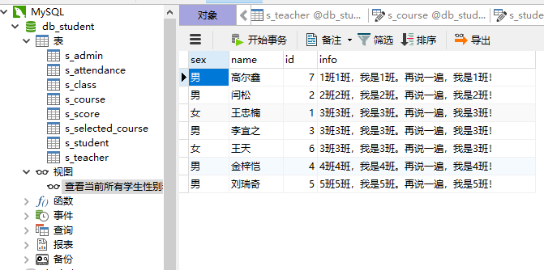
- 函数
查找该学号学生
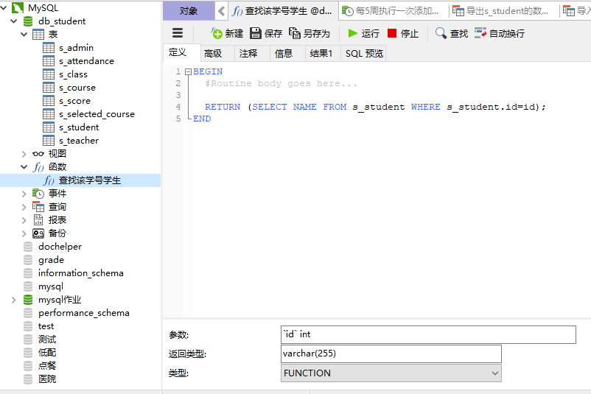
- 事件
每5周执行一次添加新同学的事件，名字叫张三
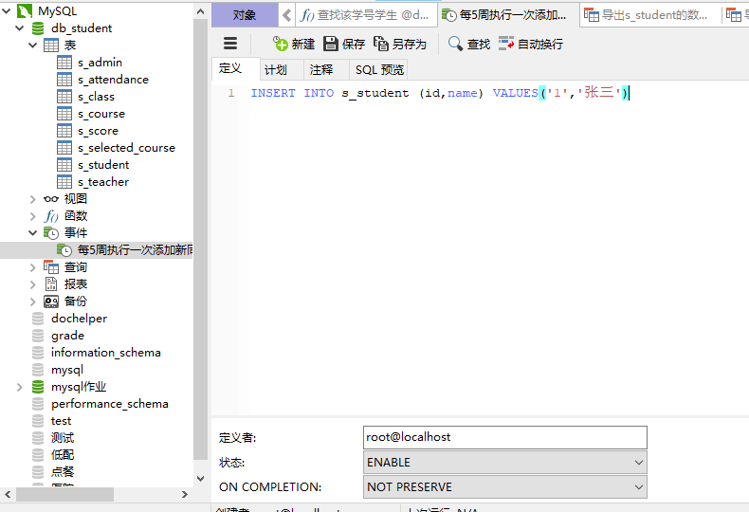
- 查询
3班的同学都有谁
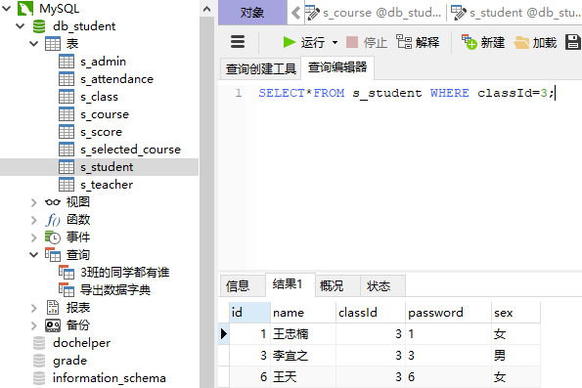
- 报表
王天信息报表
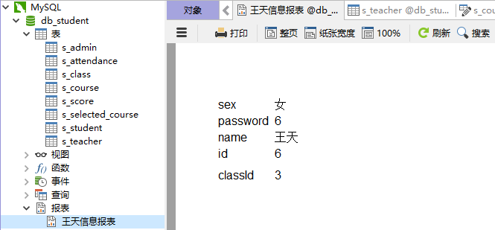
- 备份
2020-12-24 04:02:31备份
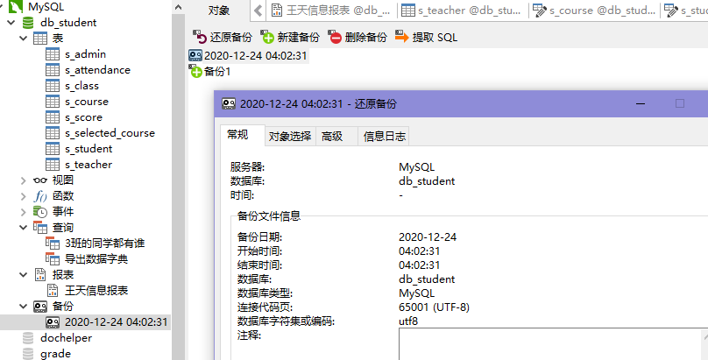
- 数据字典
导入和导出数据字典
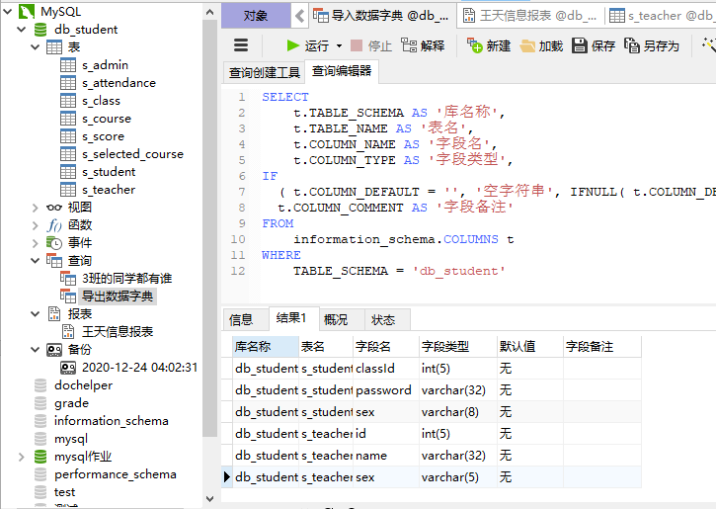
- 触发器
选课人数增加的触发器
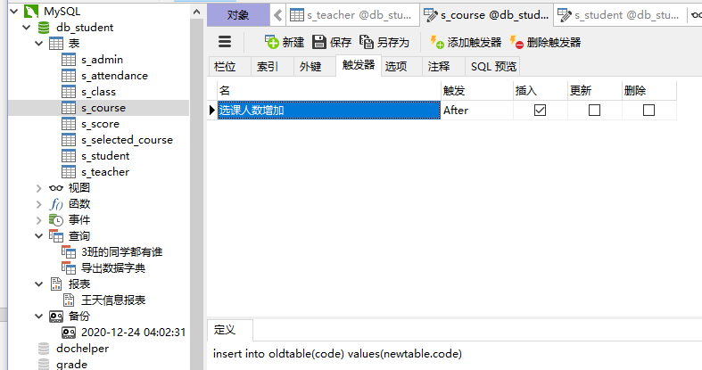
- 索引
添加了一个新的索引
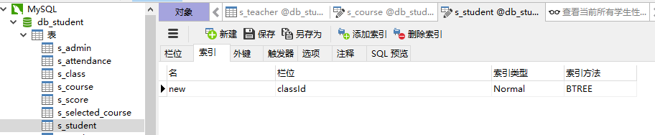

8结论
学生信息管理系统的基本功能已经实现。虽然时间很短暂，但却是对几年学习中理论知识和实践相结合的一次综合检验。通过这次毕业设计，收到了比以往理论课程还要大的收益，虽然由于时间仓促及本人的能力有限，系统还有很多不尽人意的地方：比如说界面不够美观；有些功能还不够完善和强大；代码的重用性不够高；一些细节的问题还没有解决。这些都需要平时经验的积累和对技术的熟练掌握，希望在以后的工作学习中能有进一步的提高。

致谢
在系统开发的一个多星期里,我受到了指导老师细心指导,老师严谨的指导态度与深厚的理论知识都让我受益非浅,从她身上我学到了很多的东西,无论是理论还是实践都使我的知识有很大的提高. 谢谢高老师为本系统提供的帮助.让我能够顺利地完成本系统的开发.也感谢那些对我提供帮助的同学,没有他们就不会有现在的系统.
本文引用了数位学者的研究文献，如果没有各位学者的研究成果的帮助和启发，我将很难完成本篇论文的写作。感谢我的同学和朋友，在我写论文的过程中给予我了很多素材，还在论文的撰写和排版的过程中提供热情的帮助。

展望
由于本人现有水平和经验有限，系统在设计过程中，难免存在不足之处，使得本系统方案设计仍存在许多有待完善和改进的地方，比如说，在程序结构上系统设计得还不够紧密，对一些问题，如数据库的设计上没有统一，造成部分数据冗余。其次，安全性上考虑不够仔细等等。比如说，没有考虑到跨平台可能面临的一些并发性问题、数据共享问题，多个用户会同时访问主页，会造成服务器端网络的阻塞，致使系统性能的下降。比如说，数据的备份与恢复。数据库的备份与恢复原状一个十分重要的功能，该部分功能的好坏，直接影响到数据的安全及系统的完整性和易用性，没有数据备份与恢复功能的系统不是一个完整的系统。数据不能够及时备份，出现问题时不能完全恢复，这样的数据库应用软件，其使用价值将大打折扣，易用性也无从谈起。此外，还有数据库的安全性和保密性。要对数据进行加密来防止数据库被非法修改和破坏。但由于时间关系和技术有限，本系统的这些功能都未得以实现，所以系统仍然需要进一步完善。总的说来，本系统还不成熟，在某些细节方面可能还没有考虑到，功能不是很强大，还不能提供决策性的分析功能，对业务流程的控制不是很灵活。但对它的改善和功能的完备并不会随着毕业设计的结束而终止。后续的工作还需付出更大的努力去完善，本人将在原来的基础上，着眼未来，追踪计算机新技术发展，并应用到系统持续开发中，不断刻苦钻研，不断提高开发水平，对系统进一步优化。
参考文献
[1]张昆. 学生信息管理系统的设计与实现[D].吉林大学,2012.
[2]张保越. 学生信息管理系统的设计与实现[D].吉林大学,2015.
[3]钱冬云.MySQL数据库应用项目教程[D].清华大学出版社.2020.2.
指导教师评语 | 指导教师（签名）
成绩 | 指导教师（签名）
备注

